附件1:
北京新机场高速公路工程“7·12”
一般生产安全事故调查报告

2017年7月12日9时40分左右，位于我区西红门镇北京新机场高速公路建设项目工地内，北京林辉顺达运输有限公司在组织工人进行模板卸车作业过程中，发生一起物体打击事故，造成2名工人死亡。
- 事故基本情况
- 工程基本情况
北京市新机场高速公路工程，北起南五环，南至北京新机场，道路全长27.2公里，设计时速100-120公里/每小时，为双向八车道高速公路。发生事故为该工程第一标段（K12+549.248至K13+808.216）：起点为五环内黄亦路南，终点为龙海学校北侧，总长度为1.258公里，总造价约3.3亿元。该工程为北京市重点工程项目，通过“一会三函”形式取得施工许可后，于2016年12月25日开工，计划竣工日期为2018年4月。
（二）事故相关单位情况
建设单位：北京京投交通发展有限公司（以下简称京投公司），成立于2016年8月，注册在北京市大兴区中关村科技园区大兴生物医药产业基地永大路38号6幢104-6，注册资本58亿元，法定代表人于增。主要经营范围：公路、城市道路管理、养护、建设、运营、维修；资产管理、投资管理；设计、制作、代理、发布广告；技术咨询、技术服务。
总承包单位：北京城建道桥建设集团有限公司（以下简称城建道桥公司），成立于1983年7月，注册在北京市朝阳区西大望路12号，注册资本5亿元，法定代表人姚自然。主要经营范围：施工总承包；专业承包等。具有公路工程总承包壹级资质。项目经理王忠，执行经理黄震雷。
劳务单位：北京豫龙天成建筑工程有限公司（以下简称豫龙天成公司），成立于2011年11月，注册在北京市海淀区清河安宁庄路4号9号楼229室，注册资本1180万元，法定代表人樊合生。主要经营范围：专业承包，劳务分包等。具有混凝土作业分包不分等级，钢筋作业分包贰级资质。项目负责人陶铁军，实际负责人严泳海，生产负责人王连辉。
监理单位：中咨公路工程监理咨询有限公司，成立于2014年6月，注册在北京市海淀区紫竹院路116号8层A座909，法定代表人李明华，注册资本5000万元。主要经营范围：建设工程项目管理；专业承包、劳务分包；经济贸易咨询。具有公路工程监理甲级资质。总监办负责人张志强。
模板供应单位：北京东风世景模板有限公司（以下简称东风世景公司），成立于2002年4月，注册在北京市朝阳区东坝乡东风村二条，法定代表人谷士井，注册资本5000万元。主要经营范围：加工、租赁模板；加工生产钢结构、各项龙门吊等。业务联系人李坤。
模板运输单位：北京林辉顺达运输有限公司（以下简称林辉顺达公司），成立于2009年7月，注册在北京市通州区宋庄镇双埠头村1001号，法定代表人杨志林，注册资本50万元。主要经营范围：普通货运。车队负责人刘泉。
（三）工程承发包情况
2016年12月19日，京投公司与城建道桥公司签订了《北京新机场高速公路（南五环至北京新机场）工程施工第1标段合同》。2017年6月8日，根据工程需要，城建道桥公司与豫龙天成公司签订了《劳务分包合同》和《建设工程施工分包安全生产协议书》，将该工程中桥梁施工（K13+238.548-K13+840.916）的钢筋加工及安装、模板制作与搭设、混凝土浇筑等项目的劳务作业分包给豫龙天成公司。2017年6月，豫龙天成公司开始组织工人入场作业。
2017年5月20日，城建道桥公司与东风世景公司签订了《模板加工定作合同》，合同内容包括：墩柱、盖梁、承台等钢制模板，模板总重量为525吨，合同总金额约300万元。合同中约定，模板交付方式为东风世景公司负责送货和卸车。5月30日，该公司业务部负责人刘志怀与林辉顺达公司货车管理人刘泉分别代表公司签订《模板运输合同》，约定由林辉顺达公司负责新机场高速一标段工程模板的运输和卸车，每次运输费用为4000元，其中包含卸车费用。
因带人卸车成本较高，刘泉就找到东风世景公司业务员李坤，要求李坤帮助协调施工项目劳务方组织人员和吊车进行模板卸车作业。随即李坤找到项目劳务方实际负责人严泳海，并与其达成口头约定，由劳务组织人员和吊车进行卸车作业，费用另行结算。
- 事发经过及救援情况
2017年7月12日7时许，装有模板的货车到达新机场高速一标段现场，劳务现场负责人严泳海安排生产负责人王连辉带货车称重并要求其安排工人卸车。货车称重后，王连辉自行联系吊车，并安排钢筋班组长赵自生找人卸车。随后赵自生将卸车作业安排给了钢筋组赵建松。之后，赵建松安排段伏堆、关建军、柴迷申三名工人，到货车位置负责配合吊车进行吊装作业。
9时40分左右，货车司机将捆绑模板的钢丝绳解开，段伏堆（男，54岁，河北省人），关建军（男，54岁，河北省人）将固定三块墩柱模板两侧的金属绑带拆除后，二人爬到模板上方准备挂钩，模板失稳后突然发生侧滑，两人随之跌落，分别被两块模板砸压。
事故发生后，现场人员立即用吊车将模板拉起，分别将关建军、段伏堆救出，同时拨打了120电话求救，120到场后，确认二人死亡。
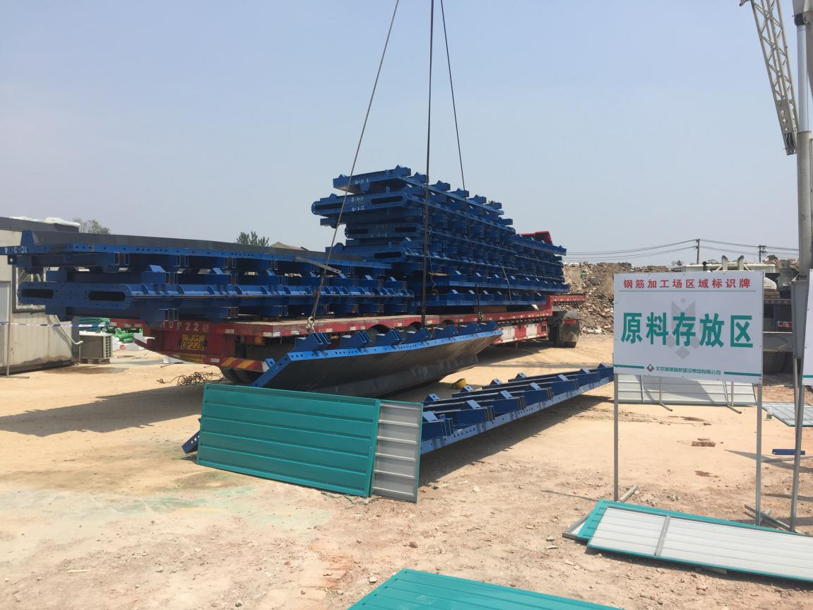
第二块模板及死亡人员位置 第一块模板及死亡人员位置
两块模板滑落情况

- 事故原因及性质
事故调查组依法调取了有关单位的资质文件和施工资料，对事故涉及的相关人员进行了调查询问，聘请国质（北京）建设工程检测鉴定中心专家进行了鉴定（2017年7月25日至2017年8月20日），认定了事故原因及性质。
（一）直接原因
工人盲目作业
经技术鉴定得出结论，工人卸模板前，拆除了三块模板两侧用于固定模板的金属绑带，由于模板中心位置设有流水槽，使模板处于不稳定状态，工人爬到模板顶部后，造成模板受力失稳、倾斜、滑落、倾覆，是此次事故发生的直接原因。
流水槽
金属绑带
卸车钱模板固定情况
金属绑带拆除后模板滑落情况

（二）间接原因
1、劳动组织不合理
林辉顺达公司针对现场模板吊装作业，未安排专门管理人员，造成作业现场安全管理缺失；劳务方相关管理人员，未安排有相关能力的人员配合吊装作业，最终因现场施工人员盲目作业引发事故。
2、施工安全管理不到位
总包方安全管理人员未针对现场模板卸车作业进行有针对性的检查，未能及时发现和消除作业现场存在的隐患问题。
3、安全教育培训不到位
总包方未按要求对工人进行安全生产教育培训和考核，存在学时不足，走过场的情况，造成工人安全意识极其淡薄，不能认识到作业现场存在的事故隐患问题。
（三）事故性质
鉴于上述原因分析，根据国家有关法律法规的规定，事故调查组认定，该起事故是一起因劳动组织不合理、安全管理不到位引发的一般生产安全责任事故。
四、事故责任分析及处理建议
根据《中华人民共和国安全生产法》、《中华人民共和国劳动法》、《中华人民共和国刑法》等有关法律法规的规定，调查组依据事故调查核实的情况和事故原因分析，认定下列单位和人员应当承担相应的责任，并提出如下处理建议：
- 豫龙天成公司现场生产负责人王连辉在组织工人配合吊装作业时，未安排信号指挥人员及安全监管人员进行现场管理，同时安排不具备相关能力的钢筋班组工人配合吊装作业，是事故发生的主要原因，负主要责任；劳务现场实际负责人严泳海在安排王连辉组织工人配合吊装作业时，未对王连辉进行有针对性的安全教育，是重要原因，对事故发生负有重要责任。由区公安分局对上述二人立案侦查。
- 林辉顺达公司在组织工人进行模板卸车作业过程中，未安排专门人员进行现场安全管理，造成现场安全管理缺失。该公司的以上行为违反了《中华人民共和国安全生产法》第四十条的规定，对事故发生负有主要管理责任。区安监局依据《中华人民共和国安全生产法》第一百零九条第一项的规定，拟对该单位处以34万元罚款的行政处罚。
- 城建道桥公司作为该工程施工总承包单位，未按照法律法规要求对工人进行安全生产教育培训和考核，存在教育培训学时不足，走过场的问题，造成工人自身安全意识淡薄。该单位的以上行为违反了《中华人民共和国安全生产法》第二十五条第二款的规定，对事故发生负有管理责任。区安监局依据《中华人民共和国安全生产法》第一百零九条第一项的规定，拟对该单位处以21万元罚款的行政处罚。
（四）王忠、黄震雷作为城建道桥公司项目经理和项目执行经理，未针对模板卸车作业组织有效的安全检查，造成作业现场安全管理缺失；未能发现和消除教育培训不到位的问题，对事故发生负有管理责任。调查组责成城建道桥公司依照本公司规定对上述人员进行严肃处理。城建道桥公司拟对项目经理王忠给予行政记大过处分，撤销黄震雷项目执行经理职务，并给予行政记过处分。
- 事故防范和整改措施
事故调查组针对该起事故暴露出的问题，对相关单位提出如下整改建议措施：
- 林辉顺达公司要根据本单位生产经营实际情况，制定有针对性地模板吊装方案和安全管理制度，明确吊装现场安全管理职责和要求，强化对劳务人员的安全交底工作，切实提高工人安全意识，避免出现现场安全管理缺失。
- 豫龙天成公司要严格履行施工作业的审批制度，杜绝出现劳务单位私自组织人员进行作业的情况。同时加强对本单位施工作业的现场管理，针对危险性较大的施工作业内容，应配备专人进行现场安全管理，强化施工现场安全管理。
（三）城建道桥公司要加强对施工现场作业人员的安全教育培训、安全交底等工作，同时督促劳务单位落实对工人的教育培训和交底。强化施工作业审批制度落实，加强与施工各方的沟通和协调，确保第一时间能够介入施工现场安全管理。
（四）中咨公路工程监理咨询有限公司要加强对施工现场的监理工作，重点强化对工人教育培训、安全交底和施工方案的审查审核工作，同时加强对施工现场的安全检查，针对危险性较大的施工作业，提出具体要求，做好现场的安全监理工作。

2017年8月29日

